Стартовала Всероссийская горячая линия

по защите прав потребителей.

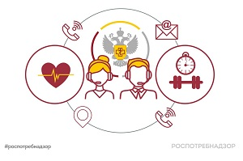
По актуальным вопросам защиты прав потребителей при предоставлении платных медицинских и физкультурно-оздоровительных услуг.
Горячая линия будет действовать с 18 по 29 ноября 2024 года.
Специалисты Роспотребнадзора помогут разобраться в вопросах, касающихся взвешенного подхода при выборе и получении услуг:
- на что обратить внимание при заключении договора на получение платных медицинских и физкультурно-оздоровительных услуг?
- как заявить право на расторжение договора в добровольном порядке?
-как, кому и в какие сроки заявить требования при обнаружении недостатка при оказании услуги?
Консультирование осуществляется:

- на личном приеме по адресу:

г. Гулькевичи, ул. Комсомольская, 180, 3 этаж

- по телефонам:

8 (86160) 3-26-61
8918-417-48-22
8(86196) 5-29-64 (ТО Роспотребнадзора г.Тихорецк)
8(86138) 6-21-15 (ТО Роспотребнадзора г.Кропоткин)

- дистанционное консультирование эл. почта:

gulkevichi_kp_zpp@bk.ru

Ведущий юрисконсульт Воскобойникова Светлана Николаевна

